

OSG-900HD高清型视频会议摄像机
使
用
说
明
书
版本V1.0
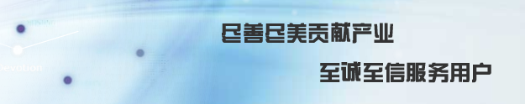

目 录
安全指导-------------------------------------------------------------------2
第一章 简 介-------------------------------------------------------3
- 产品简介----------------------------------------------------------3
- 功能特点----------------------------------------------------------3
- 性能参数----------------------------------------------------------4
- 产品结构、尺寸及附件----------------------------------------6
- 遥控器操作方法-------------------------------------------------10
- 菜单操作方法----------------------------------------------------12
- 预置点功能设置-------------------------------------------------16
第二章 安 装-------------------------------------------------------18
一、注意事项----------------------------------------------------------18
- 安装方式----------------------------------------------------------19
- 标配线缆----------------------------------------------------------20
- 接线方法----------------------------------------------------------21
- 拔码设定-------------------------------------------------------24
- 进入设置--------------------------------------------------------24
- 拔码开关设置--------------------------------------------------24
- 简易故障排除-------------------------------------------------27
售后服务-------------------------------------------------------------------28

安 全 指 导
- 在安装本设备过程中，务必仔细阅读本安全指导，要严格按照安装使用说明进行操作，妥善保管此说明书，以备将来参考。
- 在将本设备的开关电源与外接电源连接前，请确认电源电压值，将电压调整为AC200V。使用时请注意本设备控制电压标识，控制电压为DC12V。
- 请将电源线、视频线及控制线等置于不会被践踏到的地方，并且不要在电源线上堆置任何物件，保护好线缆，特别是连接处部分要求接触充分、牢固。
- 要在设备要求的温度及湿度环境下使用，摄像机使用环境温度为0℃至50℃，湿度小于95%。应防止异物进入机内且勿将腐蚀性液体溅到机上，以防止出现危险。
- 运输、保管及安装过程中要防止重压、剧烈振动和浸泡对产品损坏。
- 不要擅自拆卸摄像机及防护盖，机内并无用户可自行维修的零件。有关工作，应由有资格的专业维修人员进行。
- 视频线及控制线应采用屏蔽线并独立布线，不能与其他线缆混在一起。避免将摄像机瞄准强光物体，例如：太阳、灯光等。
- 清洗摄像机外壳时，请使用干的软布擦拭，如污垢严重时，请使用中性清洁剂轻轻擦拭，不要用强烈的或带有研磨性的清洁剂。清洁镜头表面时请使用专用镜头清洁布，避免划伤，影响图像质量。

第一章 简 介

一、产品简介
OSG-900HD型高清视频会议摄像机是业界领先的视频会议专用摄像机，采用1/2.7英寸HD CMOS图像传感器，有效像素达到2百万，可与任意编解码器，以及其他系统结合使用，输出高质量、高分辨率的图像。 内置有18倍光学变焦镜头，可输出16 ：9比例图像，并实现高速、静音的摇移/俯仰操作和大范围区域内的物体拍摄，而扰动却很小。
它还有自动聚焦/自动曝光，256位置预设位，外部/远程控制等等便捷的功能。是视频会议、远程教学以及企业培训的理想选择。

二、功能特点
- 内装200万像素1/2.7英寸HD CMOS传感器，18倍光学变焦，4倍数字变焦 ,可提供高清晰和高分辨率的图像质量。
- 提供从标清NTSC/PAL到1080p30格式全高清的多格式视频输出。
- 装有新型的直流电机马达，操作起来极为安静迅速宽范围。
- RS485/422、R-232C 远程控制（VISCA、PELCO-D/PELCO-P协议）接口，可对摄像机进行远程高速通讯控制。
- 装有快速稳定的72倍变焦（18倍光学+4倍数字）自动聚焦镜头。
- 水平视角：55.2°，是小型或中型会议室的理想选择。
- 最多可对256个预设位, 摇移/俯仰/缩放值等可进行预设，即使在摄像机关闭时，预设数据也可以保存下来。

三、性能参数
项 目 | 技 术 指 标
摄像元件 | 1/2.7英寸HD CMOS成像芯片，200万像素
视频制式 | HD:1080p30,1080p25,1080i60,1080i50,720p60,720p50,720p30,720p25  SD:NTSC，PAL
电子快门 | 1/2到1/10000秒
最低照度 | 12Lx（50IRE，F1.6)
水平视角 | 最大水平视角55.2度(wide)
变焦倍数 | 18倍光学变焦，4倍数字变焦
信噪比(S/N) | ≥50dB
同步方式 | 内同步
背光补偿 | 关/开 自动背光补偿
视频输出幅度 | 1.0±0.2Vp-p，75Ω复合视频信号
旋转速度 | 水平（0.1°～200°/秒）垂直（0.1°～150°/秒）
转角范围 | 水平±150°，垂直-30～90°
预置点 | 256个
视频输出接口 | DVI-I接口(高清，可转为DVI-D、HDMI、YPbPr、VGA、5-BNC接口等)、  HD-SDI接口(高清)【仅HD500-B型具有】、CVBS接口(标清)
控制协议 | PELCO-D、PELCO-P、VISCA
控制接口 | RS485/422、RS232
通信波特率 | 9600/19200/38400 bps
地址范围 | 0～255
温度 | 工作温度：0℃～+50℃，存储温度：-20℃～+70℃
环境湿度 | 0～95%（无冷凝）
电源 | 12VDC
耗电量 | <10W
尺寸 | 260×160×140 mm (长X宽X高)

四、产品结构、尺寸及附件
（一）、前面板图说明
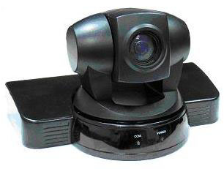

1

4
3
2

1——镜头
2——遥控器专用传感器
3——COM控制指示灯
4——POWER 电源指示灯

（二）、背面接口说明
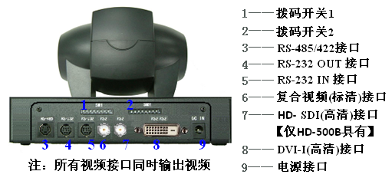

- HD-SDI接口（高清）【仅HD500B型号具有】：最长传输距离300米
- DVI-I接口（高清）：标准单通道23pin母头，可选择承载
  - 模拟YUV（可通过DVI-色差线缆接高清电视等设备）；
  - 数字YUV（可通过DVI-HDMI线缆接高清电视等设备）；
——以上两种方式要求拨码开关2(SW2)码位3拨至OFF状态
  - 数字RGB（可通过DVI-D线缆接液晶显示器、投影仪等设备）；
  - 模拟RGB（可通过DVI-VGA线缆接液晶显示器、投影仪等设备）；
  - 模拟RGB（可通过DVI-5-BNC线缆接液晶显示器、投影仪等设备）；
——以上三种方式要求拨码开关2(SW2)码位3拨至ON状态
- CVBS接口（标清）
- 控制接口：1个RS485/422、2个RS232，兼容VISCA、PELCO-D/PELCO-P协议

（三）、遥控器设置
遥控器按键功能说明：
01、F2 保留
02、HOME 云台位置初始化
03、F1 保留
04、IRIS 键 (OPEN 打开、CLOSE 关闭 )
05、方向键 (上、下、左、右、
左上、左下、右上、右下)
06、区域扫描
07、SCAN1 300°扫描
08、SET 设置预置点
09、0~9 数字键
10、BACK 保留
11、POWER 电源键
12、BLC 背光补偿切换键
13、ZOOM 变焦键
(WIDE远、TELE近)
14、FOCUS 聚焦键
(FAR 远、NEAR 近)
15、SPEED 速度切换键
16、SCAN2 180°扫描
17、CRUISE 自动巡航键
18、CLEAR 清除预置点键
19、CALL 调用预置点键
20、ESC 保留
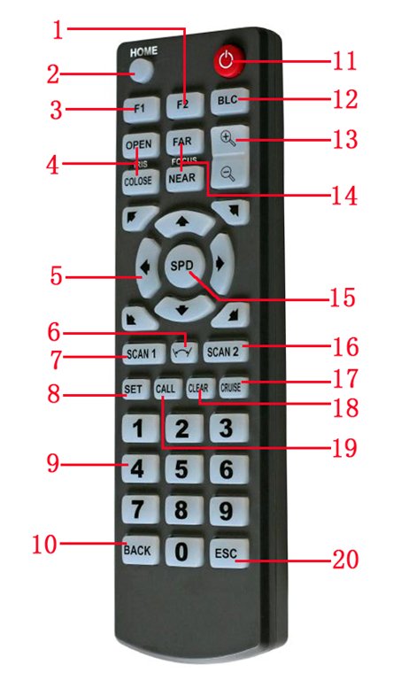
遥控器按键图

（四）、产品尺寸说明：
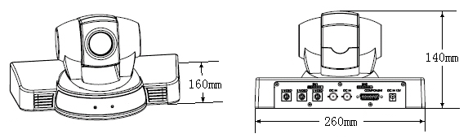

（五）、产品及其附件：
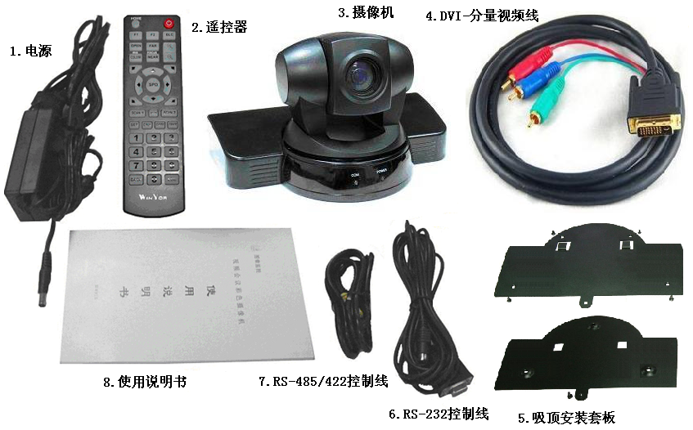

备注：本产品有分台式型与吸顶型两种安装方式，其附件图中的“5.吸顶安装套板”视客户出货要求有所增减。

五、遥控器操作方法
- 通电自检
摄像机接通电源后，POWER电源指示灯亮，摄像机先自动进行水平方向和垂直方向运动，同时将镜头拉到最近，又推到最远处停下。通过自检确保摄像机正常运行。
- 控制摄像机上下左右移动
按下遥控器箭头按键来控制摄像机上、下、左、右方向移动，当在屏幕上检查图像时，按所需的箭头按键，此时COM控制指示灯亮。如要一点一点移动摄像机，仅按按键一下；如要大范围移动摄像机，则一直按住按键。
- 控制摄像机移动速度
摄像机移动速度有快、慢二档，默认设置为快速。按下【SPD】速度调节键，可使摄像机上、下、左、右移动速度转为慢速，再按一下【SPD】速度键，又可使移动速度回复到快速。
- 镜头聚焦控制
系统默认自动聚焦，如要手动聚焦，按FCOUS变焦键【FAR】（远距离）或【NEAR】（近距离）键使摄像机对屏幕中物体或场景聚焦，按ZOOM（变焦键）可切换回自动聚焦。

- 镜头变焦控制
按下遥控器ZOOM变焦键可将摄像机镜头拉近或推远，将景物放大或缩小以获得特写和广角效果。按住特写【TELE】键后摄像机景物被拉近，画面中的物体被放大。按住广角【WIDE】键后摄像机景物被推远，画面中的物体被缩小。
- 摄像机复位控制
按下【HOME】复位键可使摄像机回复初始位置。
- 打开/关闭背光补偿功能
当背光补偿功能打开时，摄像机镜头在强光背景下可自动对较黑暗的目标进行亮度补偿，对光亮的背景进行采光调整，避免因背景亮度过高而造成整个画面一团光亮，或目标因黑暗而不可辨别，从而获得清晰的图像。按下【BLC】背光补偿键，打开背光补偿功能；再按下一次则关闭背光补偿功能。
- 预置点设置及调用
通过遥控器箭头按键、变焦键、聚焦键和光圈亮度键来控制调节摄像机画面，可通过预置点设定将该场景保存并可随时调用。
设置预置点：【数字键】（输入要设定的预置点号）+【SET键】；
调用预置点：【数字键】（输入要调用的预置点号）+【CALL键】；
清除预置点：【数字键】（输入要清除的预置点号）+【CLEAR键】；
备注：本摄像机采用索尼摄像机方式，遥控器设置预置点号（如设置为9号），存入设备中减1（如存为8号），采用VISCA协议用RS232等串口进行调用预置点时，需调用存入设备的预置点号（如使用8号）
- 摄像机自动巡航功能
自动巡航是摄像机内置的功能，指可通过预先设置的预置点，将这些预置点按设定顺序编排到自动巡航队列中，只需一个外部命令就可让摄像机自动地按设定的预置点顺序往复不停地自动扫描。按下遥控器【CRUISE】键即可实现摄像机自动巡航功能。
- 摄像机区域扫描功能
自动扫描是摄像机内置的功能，可预先设置左右两个位置，只需一个外部命令就可让摄像机自动地在左右两个位置内以一恒定速度往复不停地运动，实现无人操作自动巡视。调用32号预置点可实现此功能。按下【SCAN1】扫描键，摄像机可在0~300°范围内往返扫描；按下【SCAN2】扫描键，可在0~180°范围内往返扫描。

六、菜单操作方法
1. 菜单操作遥控器按键功能
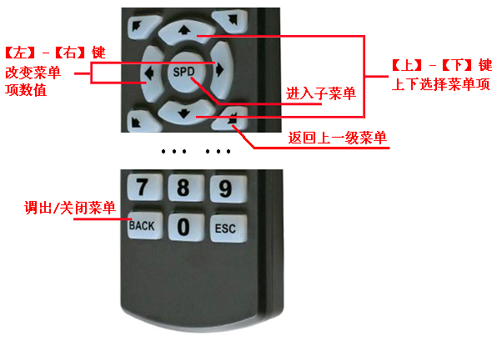

2. 菜单功能
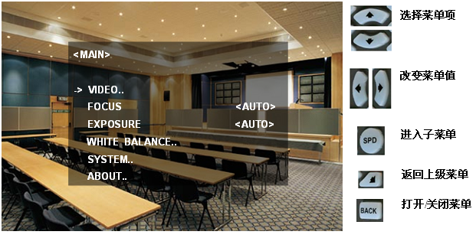

备注：1、菜单显示模式下，设备不响应遥控器和串口操作指令；
2、标清视频无菜单显示；
主菜单项 | 一级子菜单项 |  | 内容选项 | 功能说明
VIDEO  (视频设置) | HD OUT  (高清输出) |  | 1080p30 | 一般在HDTV上无法显示
VIDEO  (视频设置) |  |  | 1080p25 | 一般在HDTV上无法显示
VIDEO  (视频设置) |  |  | 1080i60
VIDEO  (视频设置) |  |  | 1080i50
VIDEO  (视频设置) |  |  | 720p60
VIDEO  (视频设置) |  |  | 720p50
VIDEO  (视频设置) |  |  | 720p30 | 一般在HDTV上无法显示
VIDEO  (视频设置) |  |  | 720p25 | 一般在HDTV上无法显示
VIDEO  (视频设置) | NOISE FILTER  (数字降噪) |  | ON(开) | 选择数字降噪
VIDEO  (视频设置) |  |  | OFF(关) | 选择数字降噪
VIDEO  (视频设置) | PICTURE FLIP  (垂直图像翻转) |  | OFF(关) | 选择图像翻转模式
VIDEO  (视频设置) |  |  | ON(开) | 选择图像翻转模式
VIDEO  (视频设置) | ADVANCED SETTING  (高级设置) |  | BRIGHTNESS(亮度) | 视频效果高级设置  【注】  1．当用户采用YPbPr高清分量视频接口输出时，请选择“色彩优化----分量输出优先”；  2．采用其他视频接口输出时，请选择“色彩优化----数字输出优先”
VIDEO  (视频设置) |  |  | GAMMA
VIDEO  (视频设置) |  |  | SATURATION(饱和度)
VIDEO  (视频设置) |  |  | HUE(色度)
VIDEO  (视频设置) |  |  | SHARPNESS(锐度)
VIDEO  (视频设置) |  |  | COLOR OPTIMIZATION  (色彩优化)
FOCUS(对焦设置) |  |  | AUTO(自动) | 选择对焦模式
 |  |  | MANUAL(手动) | 选择对焦模式
EXPOSURE(曝光设置) |  |  | AUTO(自动) | 选择曝光模式
WHITE BALANCE  (白平衡设置) |  |  | AUTO(自动) | 选择白平衡模式
WHITE BALANCE  (白平衡设置) |  |  | INDOOR(室内) | 选择白平衡模式
WHITE BALANCE  (白平衡设置) |  |  | OUTDOOR(室外) | 选择白平衡模式
WHITE BALANCE  (白平衡设置) |  |  | ONE PUSH(一键触发) | 选择白平衡模式
WHITE BALANCE  (白平衡设置) | ONE PUSH |  | ONE PUSH TRIGGER | PRESS OK触发
SYSTEM  (系统设置) | CONTROL PORT  (控制端口) |  | RS-232 | 选择控制端口
SYSTEM  (系统设置) |  |  | RS-485/422 | 选择控制端口
SYSTEM  (系统设置) | BAUD RATE  (波特率) |  | 9600 | 选择控制波特率
SYSTEM  (系统设置) |  |  | 19200 | 选择控制波特率
SYSTEM  (系统设置) |  |  | 38400 | 选择控制波特率
SYSTEM  (系统设置) | PROTOCOL  (控制协议) |  | VISCA | 选择控制协议
SYSTEM  (系统设置) |  |  | PELCO-P | 选择控制协议
SYSTEM  (系统设置) |  |  | PELCO-D | 选择控制协议
SYSTEM  (系统设置) | ADDRESS(地址) |  | XXXX | 摄像机地址显示
ABOUT(关于) |  | MODEL(型号) |  | 摄像机型号显示
 |  | SN(序列号) |  | 序列号显示
 |  | VERSION(版本) |  | 版本信息显示
 |  | ROM VERSION |  | 版本信息显示

七、预置点功能设置
- 预置点设置方法
按数字键先输入数字，在按【SET】键进行设置。
备注：本摄像机采用索尼摄像机方式，遥控器设置预置点号（如设置为9号），存入设备中减1（如存为8号），采用VISCA协议用RS232等串口进行调用预置点时，需调用存入设备的预置点号（如使用8号）
- 预置点调用方法
按数字键先输入数字，在按【CALL】键进行调用。
- 预置点清除方法
按数字键先输入数字，在按【CLEAR】键进行清除。
- 预置点遥控器快捷方式
用户可直接按遥控器按键，调用固定预置点，如图所示：
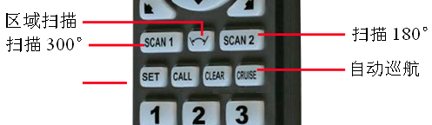

- 预置点列表
预置位 | 功能
0 — 31 | VISCA指令号1 -32 | 普通预置点
32 | VISCA指令号33 | 区域扫描(扫描预置点30/31之间)
33 | VISCA指令号34 | 自动巡航
34 | VISCA指令号35 | 300°区域扫描
35 | VISCA指令号36 | 180°区域扫描
36 | VISCA指令号37 | 清除所有预置点
37 | VISCA指令号38 | 普通预置点
38 | VISCA指令号39 | 普通预置点
39 | VISCA指令号40 | 自动复位
40 | 保留 | 保留 | 稍等后生效
41 | 保留 | 保留 | 稍等后生效
42 | VISCA指令号43 | 1080p30 | 稍等后生效
43 | VISCA指令号44 | 1080p25 | 稍等后生效
44 | VISCA指令号45 | 1080i60 | 稍等后生效
45 | VISCA指令号46 | 1080i50 | 稍等后生效
46 | VISCA指令号47 | 720p60 | 稍等后生效
47 | VISCA指令号48 | 720p50 | 稍等后生效
48 | VISCA指令号49 | 720p30 | 稍等后生效
49 | VISCA指令号50 | 720p25 | 稍等后生效
52 — 127 | VISCA指令号53 -128 | 普通预置点

第二章 安 装

一、注意事项
- 下列所有安装工作，应由有资格的技术维修人员或系统安装人员负责进行。
- 拆除包装箱取出摄像机时，应轻拿轻放，不要用硬物撞击摄像机及其他部件以免造成不必要的故障。
- 搬运摄像机时不要手握摄像机头，不要随意转动摄像机头。
- 安装摄像机时应用手托住摄像机的底部进行，切勿接触极易损坏的部位。
- 摄像机安装位置应尽可能远离高压电，必要时要做好有关防护措施。
- 如果控制系统无法对摄像机进行地址设置，安装之前必须用拨码开关把摄像机地址等设置好。
- 请谨慎地拿持摄像机并且务必按照本说明书所描述的步骤和方法操作。
- 本产品总的重量不超过1.5kg，为了安全，用于支撑本产品的所有机械连接和连接器件必须能承受超过总重量5倍的负荷。

二、安装方式
此摄像机有两种安装方：水平桌面安装和吸顶式安装。
（一）、水平桌面安装：桌面必须保持水平，将摄像机放置于桌面中间，插入相应连接线；切勿靠近桌面边沿，以防摄像机跌落。如下图所示：

（二）、吸顶式安装：必须选择具有足够强度的天花板或者水泥屋顶支撑摄像机。
根据摄像机吸顶板上3个孔尺寸和位置，在具有足够强度的天花板或者水泥屋顶上相应位置打出相应尺寸的孔，在天花板上用3颗M5×40连接螺丝将吸顶板与天花板固定在一起；或在水泥屋顶上安装3颗M5膨胀螺丝，将吸顶板安装在水泥屋顶上。
- 根据需要将拨码开关拨到相应的码值（详见“第三章 拨码设定”）。
- 将吸顶座用4颗螺丝与摄像机底座联接好。

- 将吸顶座与摄像机一起安装在吸顶板上，并用M3×6的螺丝联接固定。
- 将摄像机的接线端子与相对应的线缆连接。
具体安装方法如图所示：

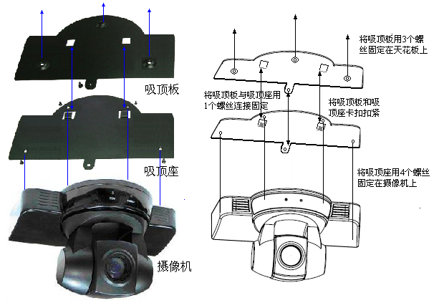

三、标配线缆
高清型视频会议摄像机的标准配线有：RS-485/RS-422控制线、RS-232控制线、DVI-分量视频线、电源线组成。接线端子上都有标签，在与对应设备连接时要按照标签指示进行，具体说明如下：

- RS-232控制线
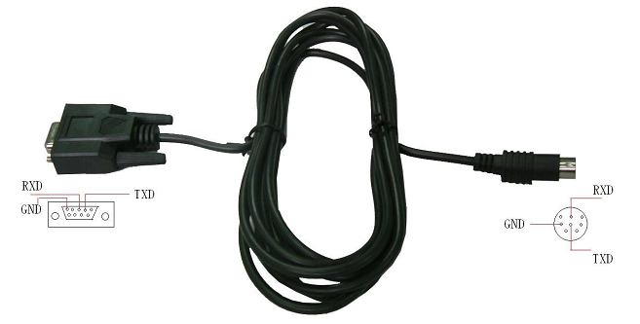

- RS-485/RS-422控制线
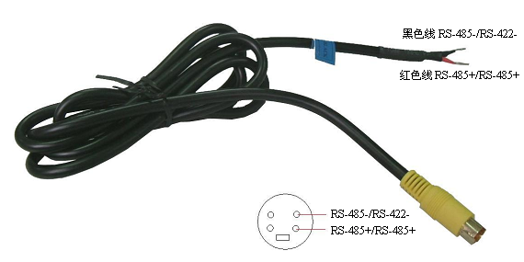

- DVI-分量视频线
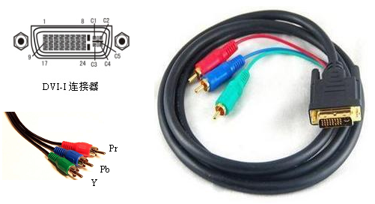

四、接线方法
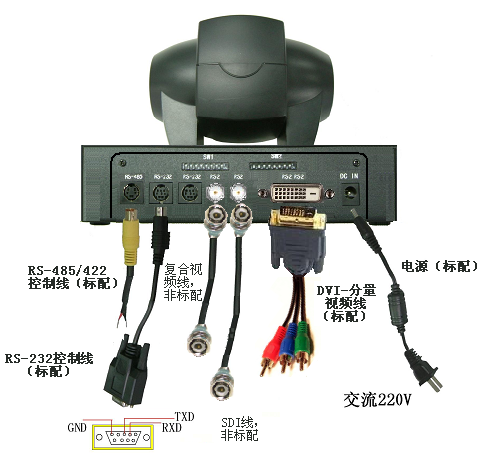

高清型视频会议摄像机除上述标配连线方式外，还支持：
输出视频格式 | HD-SDI | YPbPr | HDMI | DVI-D | VGA | 5-BNC
1080p30 | √ | √ | √ | √ | √ | √
1080p25 | √ | √ | √ | √ | √ | √
1080i60 | √ | √ | √ | √ | √ | √
1080i50 | √ | √ | √ | √ | √ | √
720p60 | √ | √ | √ | √ | √ | √
720p50 | √ | √ | √ | √ | √ | √
720p30 | √ | × | √ | √ | × | ×
720p25 | √ | × | √ | √ | × | ×
菜单[颜色优化] | 数字 | 模拟 | 数字 | 数字 | 模拟 | 模拟
拨码开关2(SW2) | —— | 码位3设为OFF |  | 码位3设为ON
输出颜色格式 | YUV颜色格式 |  |  | RGB颜色格式
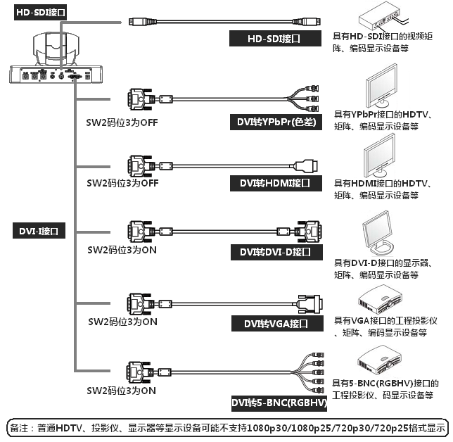

第三章 拨码设定

一、进入设置
在安装使用高清型视频会议摄像机之前，应通过拨码开关进行相关设置，如设备地址编码、设置摄像机的红外接收通道、设置DVI接口输出信号的颜色格式、设置是否输出标清/高清视频、设置是否自定义输出视频格式等来满足不同用户的需求。此摄像机有两只8位拨码开关SW1和SW2，放大后如图所示：
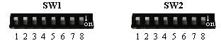

二、拨码开关设置
- 拨码开关通用设置
高清型视频会议摄像机拨码开关位图如下表：
码位 | 1 | 2 | 3 | 4 | 5 | 6 | 7 | 8
OFF
ON
注：8位拨码开关SW1和SW2外观是一样的，但功能不同，拨码开关SW1设置设备地址编码；拨码开关SW2设置DVI接口输出信号颜色格式、是否输出标清/高清视频、是否自定义输出视频格式等。拨码开关弹起为“OFF”，按下为“ON”。
- 拨码开关SW1设置
拨码开关SW1设置设备地址编码：
SW1
码 位 | 1 | 2 | 3 | 4 | 5 | 6 | 7 | 8
摄像机地址 | 地址编码
地址码设定采用二进制方式，可以设置256个不同的摄像机地址，
编码方式详见下表：
摄像机地址 | 拨码开关SW1码位
摄像机地址 | 1 | 2 | 3 | 4 | 5 | 6 | 7 | 8
0 | OFF | OFF | OFF | OFF | OFF | OFF | OFF | OFF
1 | ON | OFF | OFF | OFF | OFF | OFF | OFF | OFF
2 | OFF | ON | OFF | OFF | OFF | OFF | OFF | OFF
3 | ON | ON | OFF | OFF | OFF | OFF | OFF | OFF
4 | OFF | OFF | ON | OFF | OFF | OFF | OFF | OFF
5 | ON | OFF | ON | OFF | OFF | OFF | OFF | OFF
6 | OFF | ON | ON | OFF | OFF | OFF | OFF | OFF
7 | ON | ON | ON | OFF | OFF | OFF | OFF | OFF
8 | OFF | OFF | OFF | ON | OFF | OFF | OFF | OFF
9 | ON | OFF | OFF | ON | OFF | OFF | OFF | OFF
10 | OFF | ON | OFF | ON | OFF | OFF | OFF | OFF
11 | ON | ON | OFF | ON | OFF | OFF | OFF | OFF
12 | OFF | OFF | ON | ON | OFF | OFF | OFF | OFF
13 | ON | OFF | ON | ON | OFF | OFF | OFF | OFF
14 | OFF | ON | ON | ON | OFF | OFF | OFF | OFF
15 | ON | ON | ON | ON | OFF | OFF | OFF | OFF
16 | OFF | OFF | OFF | OFF | ON | OFF | OFF | OFF
17 | ON | OFF | OFF | OFF | ON | OFF | OFF | OFF
18 | OFF | ON | OFF | OFF | ON | OFF | OFF | OFF
19 | ON | ON | OFF | OFF | ON | OFF | OFF | OFF
20 | OFF | OFF | ON | OFF | ON | OFF | OFF | OFF
… | … | … | … | … | … | … | … | …
247 | ON | ON | ON | OFF | ON | ON | ON | ON
248 | OFF | OFF | OFF | ON | ON | ON | ON | ON
249 | ON | OFF | OFF | ON | ON | ON | ON | ON
250 | OFF | ON | OFF | ON | ON | ON | ON | ON
251 | ON | ON | OFF | ON | ON | ON | ON | ON
252 | OFF | OFF | ON | ON | ON | ON | ON | ON
253 | ON | OFF | ON | ON | ON | ON | ON | ON
254 | OFF | ON | ON | ON | ON | ON | ON | ON
255 | ON | ON | ON | ON | ON | ON | ON | ON

- 拨码开关SW2设置
8位拨码开关SW2为模式选择开关，第1/2位保留；第3位设置DVI接口输出信号的颜色格式，第4位保留，第5位设置是否自定义输出视频格式，第6位到第8位保留。具体设置如下：
- 码位3
码位3 | 设 置
OFF | DVI接口输出信号的颜色格式为YUV
ON | DVI接口输出信号的颜色格式为RGB
备注：
    - 当采用DVI转DVI-D接口、或DVI转VGA接口、或DVI转5-BNC接口时，应拨至“ON”（输出RGB颜色格式）
    - 当采用DVI转HDMI接口、或DVI转YPbPr接口（色差接口）、或DVI转5-BNC接口时，应拨至“OFF”（输出YUV颜色格式）
- 码位5
码位5 | 设 置
OFF | 输出视频格式为缺省格式，即标清为PAL，高清为1080i50
ON | 输出视频格式为用户自定义的，即用户通过串口命令或菜单更改后并保存的格式
- 码位1、2、4、6~8
保留，暂未定义。

第四章 简易故障排除
故障现象 | 可能原因 | 解决方法
无动作、无图像 | 供电设备故障，或开关电源故障或电源线插头松动 | 排查供电故障
自检异常,有噪声 | 电源功率不够，或机械故障 | 检查电源，机械故障需厂家检修
遥控器使用异常 | 遥控器电池不足，或遥控器使用距离过远 | 为遥控器更换新电池, 使用时距离不超过8米
通电自检正常,无法控制 | 拨码开关SW1地址码设定错误 | 正确设定摄像机地址
通电自检正常,无法控制 | RS485/422、RS232接反或开路 | 检查串口控制线的接线
云台旋转时摄像机图像丢失 | 电源功率不够 | 检查电源，或调整电源功率
云台旋转时摄像机图像丢失 | 摄像机视频线接触不良 | 更换视频线
HD-SDI接口无图像或不正常 | SDI线缆故障或质量较差  所接设备不支持1080p30,1080p25,720p30,  720p25等格式及显示(该4种格式较少应用) | 更换SDI线缆  确定所接设备支持高清，选择1080i60,  1080i50,720p60,720p50等视频格式
DVI-YPbPr(色差)接口无图像或不正常 | DVI-YPbPr线缆故障或质量较差  拨码开关(SW2)码位3未拨至OFF  所接设备不支持1080p30,1080p25,720p30,720p25等格式及显示(该4种格式较少应用) | 更换DVI-YPbPr线缆  拨码开关(SW2)码位3拨至OFF  确定所接设备支持高清，选择1080i60,  1080i50,720p60,720p50等视频格式
DVI-HDMI接口无图像或不正常 | DVI-HDMI线缆故障或质量较差  拨码开关(SW2)码位3未拨至OFF  所接设备不支持1080p30,1080p25,720p30,720p25等格式及显示(该4种格式较少应用) | 更换DVI-HDMI线缆  拨码开关(SW2)码位3拨至OFF  确定所接设备支持高清，选择1080i60,  1080i50,720p60,720p50等视频格式
DVI-DVI-D接口无图像或不正常 | DVI-DVI-D线缆故障或质量较差  拨码开关(SW2)码位3未拨至ON  所接设备不支持1080p30,1080p25,720p30,720p25等格式及显示(该4种格式较少应用) | 更换DVI-DVI-D线缆  拨码开关(SW2)码位3拨至ON  确定所接设备支持高清，选择1080i60,  1080i50,720p60,720p50等视频格式
DVI-VGA接口无图像或不正常 | DVI-VGA线缆故障或质量较差  拨码开关(SW2)码位3未拨至ON  所接设备不支持1080p30,1080p25, 1080i60,1080i50,  720p60,720p50等格式及显示 | 更换DVI-VGA线缆  拨码开关(SW2)码位3拨至ON  选择1080p30,1080p25, 1080i60,  1080i50,720p60,720p50等视频格式
DVI-5-BNC接口无图像或不正常 | DVI-5-BNC线缆故障或质量较差  拨码开关(SW2)码位3未拨至ON  所接设备不支持1080p30,1080p25, 1080i60,1080i50,  720p60,720p50等格式及显示 | 更换DVI-5-BNC线缆  拨码开关(SW2)码位3拨至ON  选择1080p30,1080p25, 1080i60,  1080i50,720p60,720p50等视频格式
DVI-YPbPr(色差)、DVI-VGA和DVI-5-BNC接口图像偏暗，颜色异常 |  | 选择菜单打开“模拟视频优化”
DVI-HDMI和DVI-DVI-D接口图像偏亮，颜色异常 |  | 选择菜单关闭“模拟视频优化”
中控控制摄像机异常 | 串口类型/控制协议/波特率等选择错误，或中控与摄像机地址不匹配，摄像机地址设置错误 | 正确配置串口类型/控制协议/波特率等，和摄像机地址设置
中控采用菊花链控制摄像机异常 | 串口类型/控制协议/波特率等选择错误，或中控与摄像机地址不匹配，摄像机地址设置错误【菊花链方式要求摄像机地址从1顺序至6】 | 正确配置串口类型/控制协议/波特率等，和摄像机地址设置
遥控器/中控控制预置位不匹配 | 以下情况为正常情况：本摄像机采用索尼摄像机方式，遥控器设置预置点号（如设置为9号），存入设备中减1（如存为8号），采用VISCA协议用RS232等串口进行调用预置点时，需调用存入设备的预置点号（如使用8号）

售后服务
尊敬的用户，为保证您充分享受本公司产品的优质服务，请您仔细阅读以下产品服务章程：
- 本公司对于产品提供有限保修各终身维修服务。
- 有限保修期为自销售之日起12个月，在有限保修期内，您将享受产品故障免费保修服务，由用户送回或寄回公司维修；以下情况不属于保修范围：
（1）、由于用户使用不当、人为损坏引起的故障；
（2）、因自然灾害等不可抗拒原因造成的故障。
- 在超过了12个月的在有限保修期之日起，您将享受产品故障有偿终身维修服务。
- 公司产品维修响应时间
- 本公司收到用户寄回的产品之日起，24小时内响应维修服务；
- 用户在将产品寄回之前，请事先与本公司相关技术人员联系确定，否则出现维修不及时的情况，由用户自行负责。

